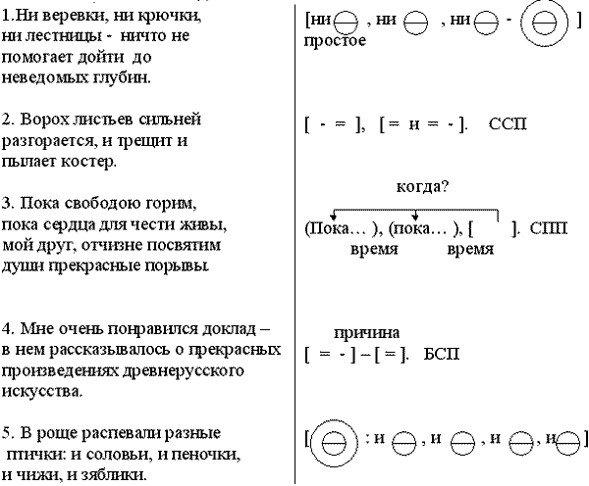

V. Построение схем.

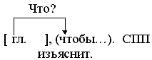

Очень важно, чтобы человек спал и принимал пищу всегда в одно и то же время.

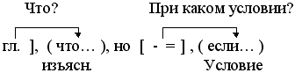

Человек, обедающий в строго определенное время, хорошо знает, что к этому времени у него появляется аппетит, но он может смениться ощущением сильного голода, если обед запоздает.

Укажите верную характеристику предложения

Мать с сыном перебрались в Бельгию, где Тазиев получил в Льежском университете профессию агронома, а затем горного инженера.

Ничто не нарушало однообразия этой жизни, и сами обломовцы не тяготились ею, потому что и не представляли себе другого житья - бытья; а если б и смогли представить, то с ужасом отвернулись бы от него.

Дуэль есть дуэль, и не следует делать ее глупее и фальшивее, чем она есть на самом деле.

С перекрестков не было видно домов, прохожие блуждали, как в пустыне, окруженные облаками.

В барских ригах тоже шла молотьба, и в конторе поговаривали, что вряд ли ближе масленицы управиться со всей массой господского хлеба.

За окнами в листве касторовых деревьев начиналось воробьиное оживление: должно быть, над близкой и еще прохладной пустыней уже поднималось солнце.